**物理学案 八年级下020 第十章计算专题2**

**一、计算题**

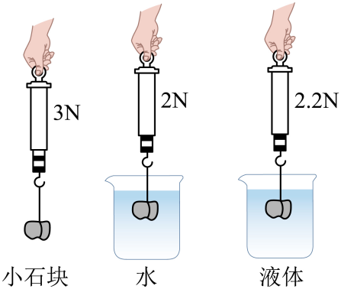1．如图所示，一块矿石在空气中称重3N；浸没在水中时弹簧测力计示数为2N，浸没在某液体中时弹簧测力计示数为2.2N，（*g*=10N/kg）求：

（1）小石块的体积；

（2）小石块的密度；

（3）某液体的密度。

1. 在空气中用弹簧秤称得一金属球重15N，把金属球浸没在水中时，弹簧秤的示数变为5N。已知该金属的密度是，这个金属球是空心的还是实心的？如果是空心的，则空心部分的体积多大？

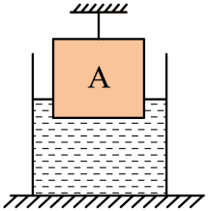3．如图所示，薄壁圆柱形容器与水平桌面的接触面积为100cm2，将一个质量200g、体积为400cm3的实心长方体物块A用细线吊着，然后将其体积的浸入容器内的水中，以上操作过程中，容器内的水没有溢出。已知，*g*=10N/kg，求：

（1）长方体物块A受到的浮力；

（2）细线对长方体物块A的拉力；

（3）剪断细线，长方体物块A在容器中静止时，容器底部受到水的压强的增加量。

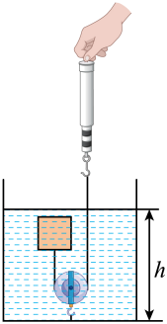4．在探究浮力规律时，某实验小组设计了如图所示的实验，用细绳通过固定在容器底部的定滑轮将木块拉至水面下。已知容器中水的深度*h*为15cm，木块的重力为2N，且不吸收液体。图中在木块静止时弹簧测力计的示数0.5N，不计绳重和摩擦，水的密度为1.0×103kg/m3，求：

（1）水对容器底部的压强；

（2）木块受到的浮力；

（3）木块的密度。

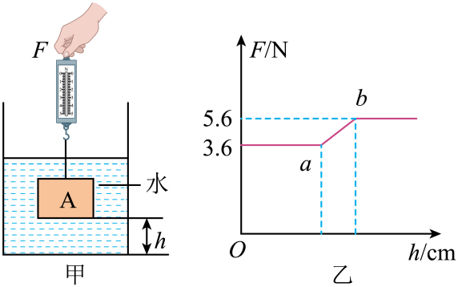5．如图甲所示，水平桌面上有底面积为100cm2，质量0.5kg的薄壁圆柱形容器，容器内盛有2kg的水，现用弹簧测力计将浸没在水中的长方体物块A从容器底部缓慢竖直向上提起，弹簧测力计的示数*F*与物块A下表面离容器底部的距离*h*的关系如图乙所示。求：

（1）物块A浸没在水中受到的浮力；

（2）物块A浸没时水对容器底的压强；

（3）当容器对桌面的压强为2650Pa时，则物块A露出水面的体积。

6．如图所示，水槽与木块等高，都为10cm，水槽的底面积为300cm2，木块的底面积为100cm2。已知木块的质量为0.8kg。（木块不吸水，整个过程木块不倾倒，*g*取10N/kg，*ρ水*＝1.0×103kg/m3）求：

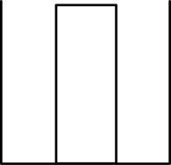（1）木块的密度；

（2）水槽中注入600mL水时，木块未浮起，求木块对容器底的压强；

（3）水槽中最多可以注入多少kg的水。

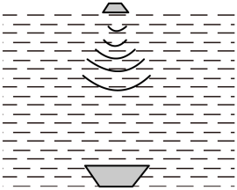7．用浮筒打捞海底沉船时，将充满海水的浮筒竖直下沉至沉船位置与沉船绑定，向筒内充气将海水全部排出，浮筒所受浮力大于重力，浮筒对沉船提供向上的力。为探测沉船的深度，打捞前，在海面竖直向沉船发射超声波，如图所示，测得超声波从发射至回到海面的时间是0.2s。空浮筒体积（含空腔部分）为900m3，质量为2×105kg。已知海水中的声速为1500m/s，海水的密度是*ρ*=1.0×103kg/m3，*g*=10N/kg，忽略浮筒体积变化。求：

（1）沉船在海面下的深度；

（2）沉船位置处海水产生的压强；

（3）浮筒对沉船提供的拉力。

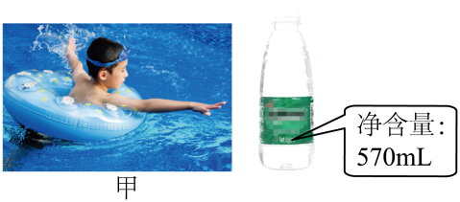8．游泳是小明同学喜欢的体育健身运动，小明的质量是50kg，身体平均密度约等于水的密度，游泳时，为确保安全至少头部要露出水面，头部的体积约占身体总体积的。如图甲所示。

（1）小明游泳时，若某时刻脚背距离游泳池底面2.2m，距离水面0.8m，则此时他的脚背受到水的压强是多少？

（2）小明想利用所学的物理知识，自己用如图乙所示的空矿泉水瓶做一个如甲图所示中的“救生设备”，为了确保安全，制作“救生设备”至少需要多少个如图乙所示的空矿泉水瓶？（不计空矿泉水瓶的质量和塑料的体积，净含量即矿泉水瓶的容积）

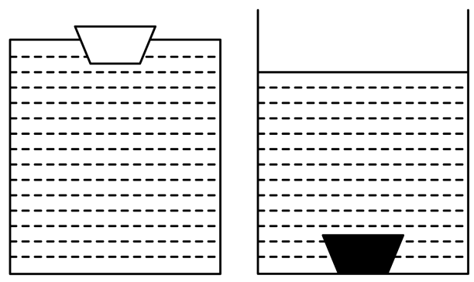9．如图所示，一个柱形容器里盛满水，将一个青花碗放在容器中的水面上，漂浮时（如图甲）排开水的质量为500g，若将青花碗沉入水底（如图乙），排开水的质量为200g。（已知水的密度为*ρ水*=1.0×103kg/m3，*g*取10N/kg）求：

（1）青花碗漂浮在水面上时受到的浮力；

（2）青花碗的密度。

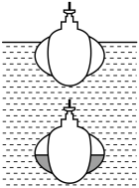10．潜水艇为增强国防力量，维护祖国安全发挥了重要作用。潜水艇截面如图，通过向水舱中充水或从水舱向外排水来改变潜水艇的自重，从而使其下沉或上浮。我国某型号潜水艇的外部总体积为，水舱未充海水时潜水艇总重为，下潜的最大深度可达400m。海水密度取，*g*取。求：

（1）潜水艇下潜到最大深度处受到的海水压强；

（2）潜水艇完全潜入海水中时受到的浮力大小；

（3）水舱未充海水，潜水艇漂浮在水面上时，其露出水面的体积；

（4）潜水艇悬浮在海水中时，水舱中充入海水的质量。

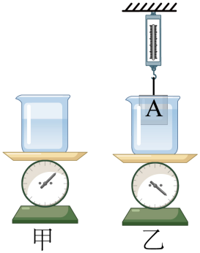11．如图甲所示，有一个盛有适量水的烧杯，其底面积为100cm2，将烧杯放到水平放置的电子秤上，其示数为0.2kg。将一个重力为1.2N、体积为的长方体实心物体A系到轻质弹簧测力计上，然后将物体A一半浸入烧杯的水中，如图乙所示（烧杯的厚度忽略不计，杯内水没有溢出，水的密度为1.0×103kg/m3，*g*取10N/kg），求：

（1）弹簧测力计的示数为多少？

（2）台秤的示数为多少kg？

（3）当把细线剪断，A静止后，水对烧杯底部的压强比细线剪断前改变了多少？

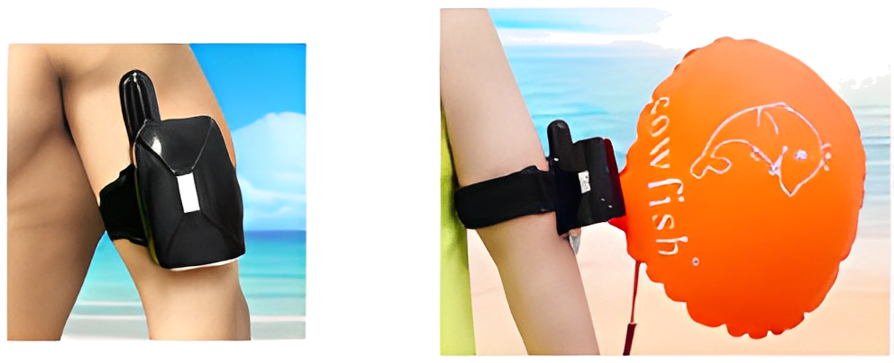12．如图所示为某防溺水手环，将手环系在手臂上，紧急情况下打开手环，手环内气瓶的气体会迅速充满气囊，最终会帮助人浮出水面。已知某运动员质量，平均密度，水的密度，*g*取，忽略手环自身体积和重力，求：

（1）手环在水下处受到水的压强；

（2）未佩戴手环时，该运动员浸没在水中时所受到的浮力；

（3）紧急情况下，气囊浸没水中打开后的体积至少为多少时，才能确保运动员的安全（为确保安全，人体浸入水中的体积不能超过人体总体积的五分之四）？

**参考答案：**

1．（1）1×10-4m3；（2）3×103kg/m3；（3）0.8×103kg/m3

【详解】解：（1）在空气中称得石块重*G*=3N，石块受到水的浮力

*F浮水*=*G*-*F示水*=3N-2N=1N

因为石块浸没水中，根据*F浮*=*ρ水V排g*可得石块的体积



（2）石块的质量



小石块的密度为



（3）石块受到另一种液体的浮力

*F浮液*=*G*-*F示液*=3N-2.2N=0.8N

因为石块浸没在另一种液体中，排开液体的体积

*V排液*=*V*=1×10-4m3

根据*F浮*=*ρ液V排g*可得另一种液体的密度



答：（1）小石块的体积为1×10-4m3；

（2）小石块的密度为3×103kg/m3；

（3）某液体的密度为0.8×103kg/m3。

2．见解析

【详解】

解：（1）金属球浸没在水中时，受到的浮力



金属球浸没时排开水的体积和本身的体积相等，由可得，金属球的体积



（2）由可得，金属球的质量



金属球中金属的体积



，这个金属球是空心的，空心部分的体积



答：这个金属球是空心的，空心部分的体积为。

3．（1）1N；（2）1N；（3）100Pa

【详解】

解：（1）长方体物块A受到的浮力



（2）长方体物块A在竖直向下的重力、竖直向上的拉力与浮力作用下，处于静止状态，由平衡力的，细线对长方体物块A的拉力



（3）物块全部浸入水中时受到的浮力为



所以剪断细线后，物块最后将漂浮，物块受到浮力等于重力，大小为2N。则物块受到浮力的变化量为



由于力作用是相互的，水对物块有向上的浮力，物块对水有向下压力，所以水对圆柱形容器底部增大的压力为



故增大的压强为



答：（1）长方体物块A受到的浮力1N；

（2）细线对长方体物块A的拉力1N；

（3）剪断细线，长方体物块A在容器中静止时，容器底部受到水的压强的增加量100Pa。

4．（1）1.5×103Pa；（2）2.5N；（3）0.8×103kg/m3

【详解】解：（1）水对容器底部的压强



（2）木块在水中受到向下的重力、向下的拉力、向上的浮力，处于静止状态。则木块受到的浮力



（3）由阿基米德原理得，木块的体积

；

木块的质量



则木块的密度



答：（1）水对容器底部的压强是1.5×103Pa；

（2）木块受到的浮力是2.5N；

（3）木块的密度是0.8×103kg/m3。

5．（1）2N；（2）2200Pa；（3）5×10-5m3

【详解】解：（1）由图乙知，物块A在露出水面前弹簧测力计的示数*F1*=3.6N，物块A完全露出水面后弹簧测力计的拉力*F2*=5.6N，则物块A的重力为

*G*=*F2*=5.6N

根据称重法可得，物块A浸没在水中受到的浮力为



（2）因物体浸没时排开水的体积和自身的体积相等，由可得，物块A的体积为



从开始提到物块A完全离开水面时，水面高度变化量为



水对容器底部压强的变化量为



物块A浸没时水对容器底的压强为



（3）根据可得，容器对桌面的压力为



对容器受力分析可得，容器对桌面的压力为



解得，根据可知，物块A排开水的体积为



物块A露出水面的体积为



答：（1）物块A浸没在水中受到的浮力为2N；

（2）物块A浸没时水对容器底的压强为2200Pa；

（3）当容器对桌面的压强为2650Pa时，则物块A露出水面的体积为5×10-5m3。

6．（1）0.8×103kg/m3；（2）500Pa；（3）2.2kg

【详解】解：（1）已知木块的质量*m*＝0.8kg，木块的体积



则木块的密度



（2）水槽中水的面积



当水槽中注入水的体积



水的深度



木块浸入水中的体积



则木块受到的浮力



木块的重力



木块对容器底的压力



所以木块对容器底的压强



（3）当木块受到的浮力等于木块的重力时，木块漂浮，再注入更多的水，木块浸入水中的深度也不变



由阿基米德原理可知，木块浸入水中的体积



则木块浸入水中的深度



所以还可以注入的水的深度为



则注入水的总体积



则水槽中最多可以注入水的质量



答：（1）木块的密度为0.8×103kg/m3；

（2）木块对容器底的压强为500Pa；

（3）水槽中最多可以注入2.2kg的水。

7．（1）；（2）；（3）

【详解】解：（1）0.2s是超声波往返的时间，所以沉船在海面下的深度为



（2）根据，沉船位置处海水产生的压强为



（3）浮筒受到的浮力为



浮筒重力为



则受力分析，浮筒对沉船提供的拉力为



答：（1）沉船在海面下的深度为；

（2）沉船位置处海水产生的压强为；

（3）浮筒对沉船提供的拉力为。

8．（1）8000Pa；（2）9个

【详解】解：（1）小明的脚背受到水的压强为



（2）小明的重力为



根据物体浮沉条件可知，为确保安全至少头部要露出水面，其所受浮力至少应等于自身的重力500N，则小明和“救生设备”浸入的总体积为



小明的体积为



则小明头部的体积为



需要如图丙所示的空矿泉水瓶个数为

（个）

答：（1）此时他的脚背受到水的压强是8000Pa；

（2）为了确保安全，制作“救生设备”至少需要9个如图丙所示的空矿泉水瓶。

9．（1）5N；（2）2.5×103kg/m3

【详解】解：（1）青花碗放在容器中的水面上，漂浮时排开水的质量为

*m排*=500g=0.5kg

青花碗受到的浮力

*F浮*=*G排*=*m排*g=0.5kg×10N/kg=5N

（2）因青花碗沉底时排开水的体积和自身的体积相等，所以青花碗的体积



青花碗漂浮时受到的浮力等于自身的重力，青花碗的重力为

*G*=*F浮*=5N

青花碗的密度



答：（1）青花碗漂浮在水面上时受到的浮力5N；

（2）青花碗的密度为2.5×103kg/m3。

10．（1）；（2）；（3）；（4）

【详解】解：（1）最大下潜深度处的海水压强为



（2）潜水艇完全潜入海水中，潜水艇受到的浮力为



（3）水舱未充海水，潜水艇漂浮在水面上时，浮力等于重力，即



排开液体的体积



露出水面的体积为



（4）潜水艇悬浮在海水中时，受力平衡，浮力等于潜水艇重力和充入海水的重力之和，即



水舱至少充水重力为



充水质量为



答：（1）最大下潜深度处的海水压强为；

（2）潜水艇完全潜入海水中时受到的浮力为；

（3）露出水面的体积为；

（4）潜水艇悬浮在海水中时，水舱中充入海水的质量为。

11．（1）0.2N；（2）0.3kg；（3）20Pa

【详解】解：（1）物体A的一半浸入水中时受到的浮力为

*F浮*＝*ρ水gV排*＝1.0×103kg/m3×10N/kg××2×10-4m3＝1N

此时物体A受到向下的重力、向上的浮力和测力计的拉力，根据称重法，弹簧测力计的示数为

*F拉*＝*G*﹣*F浮*＝1.2N﹣1N＝0.2N

（2）图甲中台秤示数为0.2kg，则烧杯和水的总重力为

*G总*＝*m总g*＝0.2kg×10N/kg＝2N

图乙中，根据力作用的相互性可知，物体A对水向下的压力为

*F压*＝*F浮*＝1N

图乙中台秤受到的压力等于烧杯和水的总重力加上物体A对水向下的压力，即受到的总压力为

*F*＝*G总*+*F压*＝2N+1N＝3N

则此时台秤的示数为



（3）物块质量为



所以物块密度为



根据沉浮条件可知，当把细线剪断，A静止后将漂浮在水面上，浮力等于重力等于1.2N。则当把细线剪断，浮力的变化量为



根据力作用的相互性可知，水对烧杯底部的压力变化量为



所以水对烧杯底部的压强变化量为



答：（1）弹簧测力计的示数为0.2N；

（2）台秤的示数为0.3kg；

（3）当把细线剪断，A静止后，水对烧杯底部的压强比细绳剪断前改变了20Pa。

12．（1）5000Pa；（2）500N；（3）0.011m3

【详解】解：(1)手环在水下受到的水的压强为



(2)运动员浸没时受到的浮力为



(3)最低的安全标准是：运动员有五分之四浸在水中，此时处于漂浮状态，受到的浮力等于运动员的重力。有



即



代入数值有



解得



答： (1)水对手环的压强为5000Pa；

(2)运动员浸没时受到的浮力为500N；

(3)手环气囊的体积至少为0.011m2时，运动员才是安全的。